# 中国核工业第五建设有限公司

# 施工过程管理移动信息平台

# 安全文明施工模块设计说明书

## 上海知尔行企业管理有限公司

### 2017年9月

# 系统概述

## 1.1原型链接

本模块的原型设计链接如下，可以在浏览器中直接访问：

https://modao.cc/app/f6e3a43f27b208bff48f343897bbcaa137584cb9

## 1.2系统说明

参考“施工过程管理移动平台安全文明施工模块需求分析报告”进行设计，主要包括数据库设计、操作说明和与Enpower系统的接口三个部分。

数据库设计主要包括所提交问题的原始记录，整改记录，以及处理流转状态

操作说明主要是对模块模块功能的图文描述，所使用的原型图片风格、布局等不作为实际系统功能的要求，只作为本文档的辅助展示，用来表达系统可以提供的功能。

操作说明会对不同的角色进行描述

与Enpower系统的接口主要是和Enpower系统的安全模块的接口

## 1.3系统部署

安全文明施工模块同时支持手机App和pc端web访问

# 数据库结构设计

## 2.1 总体结构设计

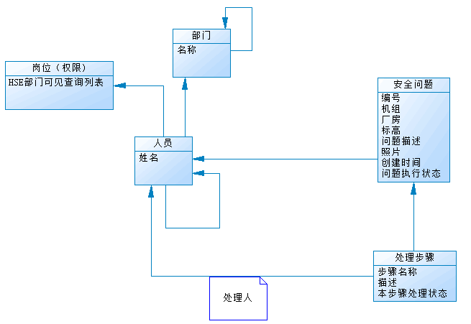

## 2.2 数据表设计说明

### 部门表

部门管理表，所有用户在系统中归属于一个部门，在本模块中用于判断哪些人属于HSE部门。

### 岗位表

岗位表用于在系统中实现不用的角色对不同的操作功能，如果不是属于HSE部门的人员就不具有问题确认的功能。

### 人员表

人员表在系统中存储操作的用户信息，在本模块中不论是发起问题、确认问题还是处理问题的人员都存于人员表中。

### 安全问题表

全员发起的安全问题信息都存储至安全问题表中，本模块主要表之一。

App上显示的大部分内容都需要存储在此表中。

### 处理步骤表

处理步骤表存储与流程 处理相关的数据，本模块主要表之一。

# 系统操作说明

### 3.1 模块入口：

安全文明施工模块入口以图标的形式呈现在App主界面上，点击图标可以进入到功能模块。

安全文明施工模块的图标在App主界面上对所有用户都是可见的。

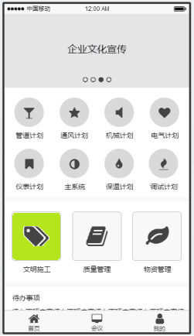

### 3.2模块主界面

点击“文明施工”可以进入安全文明施工模块的主界面，如下图所示：

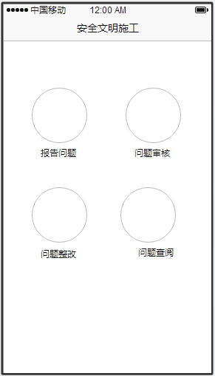

### 3.3 报告问题流程

用户在主界面上点“报告问题”，进入问题填写页面，输入相关信息后，点提交问题完成问题提交。

**流程：报告问题---->提交---->确认---->（问题查阅中可看到所报告问题的状态）**

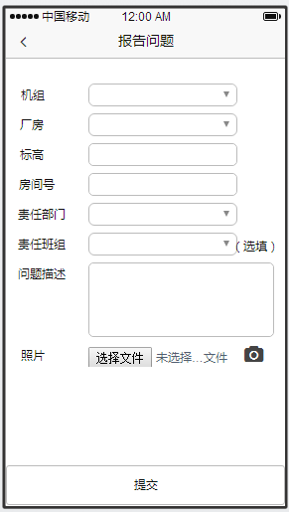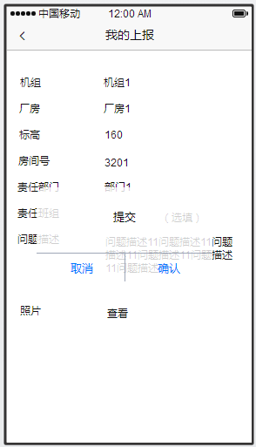

问题提交完成后，进入到**问题审核**流程中**待审核**里的新问题列表中，HSE部门人员登录可见

### 3.4 问题审核流程

问题审核流程只对HSE部分成员开放，首页点审核问题进入问题审核界面：

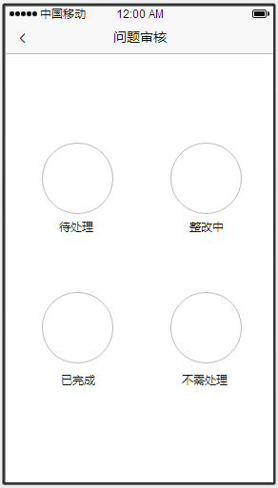

**3.4.1待审核问题处理流程**

1. **新问题分派：**

**（问题审核---->待处理）--->问题审核列表---->新问题列表---->新问题审核--->分派---->确认分派---->新问题列表**

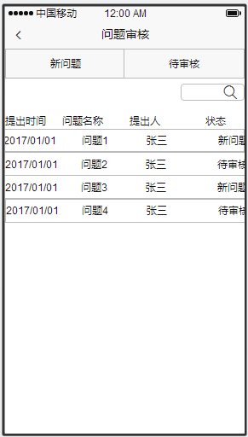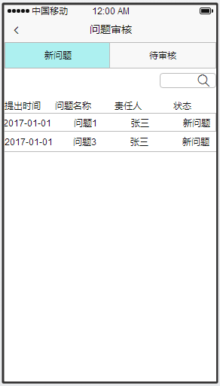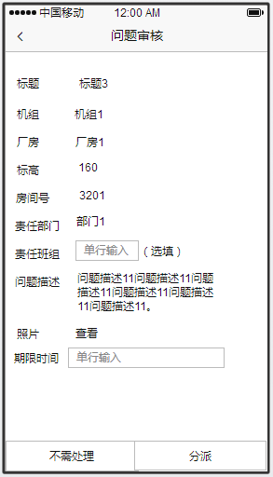

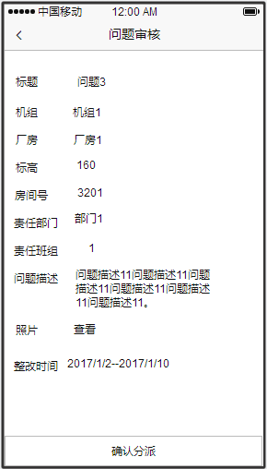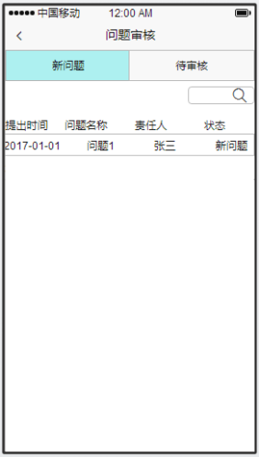

整改中的问题可以通过“问题审核”界面的“整改中”图标进入查看

问题分派后，会流转到责任人的问题整改列表中

**2. 新问题不需处理**

**（问题审核）---->待处理列表---->新问题列表---->问题审核---->不需处理---->确认---->新问题列表**

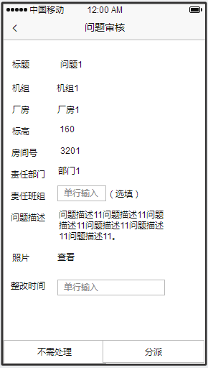

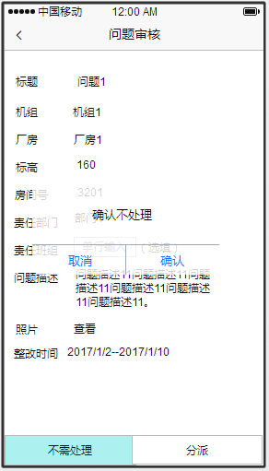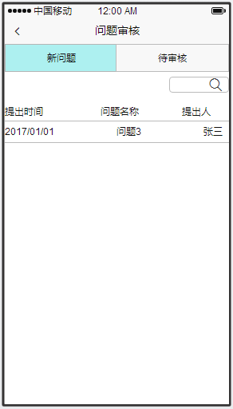

不需要处理的问题可以通过“问题审核”界面的“不需处理”图标进入查看

1. **待审核问题审核通过流程**

（**问题审核）---->待处理列表---->待审核列表---->问题审核---->通过---->确认---->待审核列表**

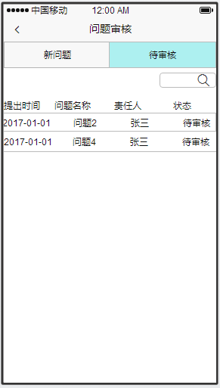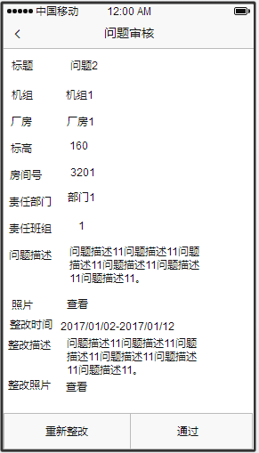

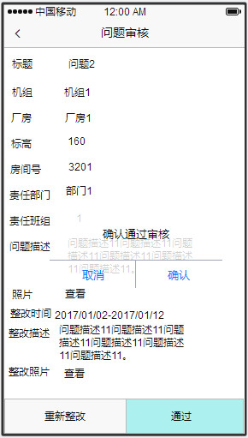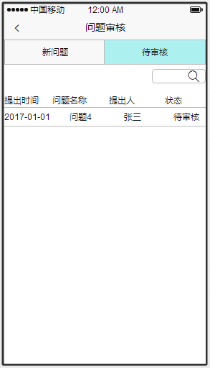

已经审核通过的问题，HSE可以在“已完成”列表中查看，责任人在自己的“已完成”列表中也能看到状态

1. **待审核问题重新分派流程**

（**问题审核）---->待处理列表---->待审核列表----->重新整改---->确认---->待审核问题列表**

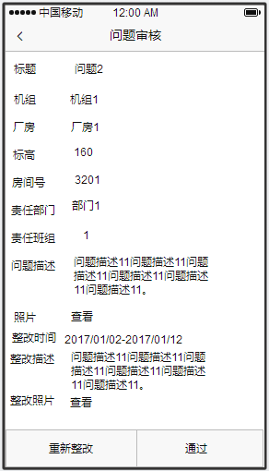

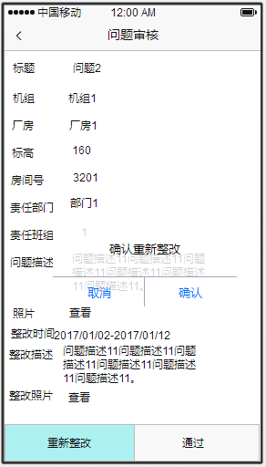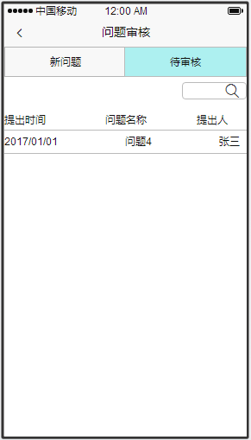

审核未通过并重新分派的问题，会自动进入到责任人的待处理列表中，同时也会进入到HSE的“整改中”的问题列表

### 3.5 责任人处理流程

**首页---->问题整改---->待处理---->问题整改列表---->提交整改结果---->确认---->问题整改列表**：

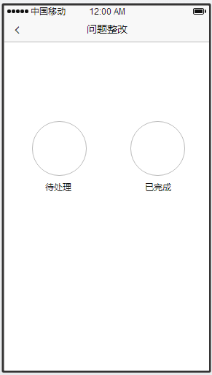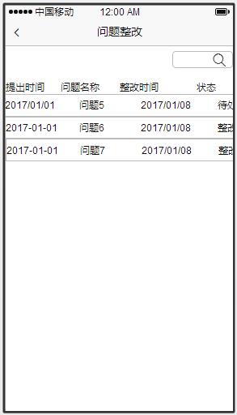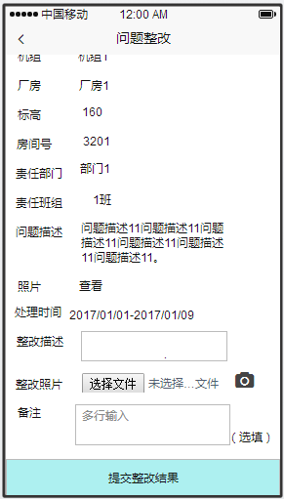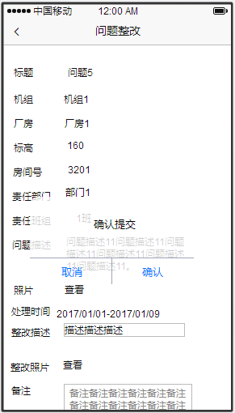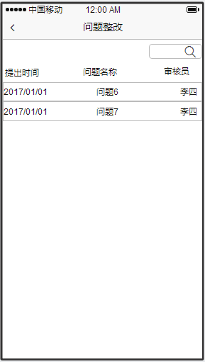

已经完成的问题，可以通过“问题整改”界面的“已完成”图标进入查看

### 3.6 问题查阅

**3.6.1 我的问题**

所有人都可以通过“我的问题”看到自己提交的问题，查看流程为：

**首页---->问题查阅---->我的问题---->我的问题列表---->问题详情**

**3.6.2 所有问题**

领导可以通过“所有问题”查看系统中的全部问题，查看流程为：

**首页---->问题查阅---->所有问题---->所有问题列表---->问题详情**

# 与Enpower系统安全模块的同步

本功能模块会将系统的数据与Enpower系统安全模块进行同步，同步的接口和方式需要由Enpower系统来提供。

具体的情况为：

**在3.4.1待审核问题处理流程** 中“确认”分派时，系统会调用Enpower提供的接口，将整改单的信息传送到Enpower系统中。